5주차 과제

전공: 컴퓨터공학과 학년: 4학년 학번: 20202106 이름: OSHIMA ASUKA

과제를 진행한 과정을 촬영했다. 촬영한 사진을 첨부하여 각각 시진에 대해 설명하도록 한다.

1. Figure1은 test.txt라는 파일을 master에서 만들었다. 그 파일을 추가 그리고 commit했다. 또한 branch를 branch1, branch2, branch3라는 이름으로 3개 만들었다.

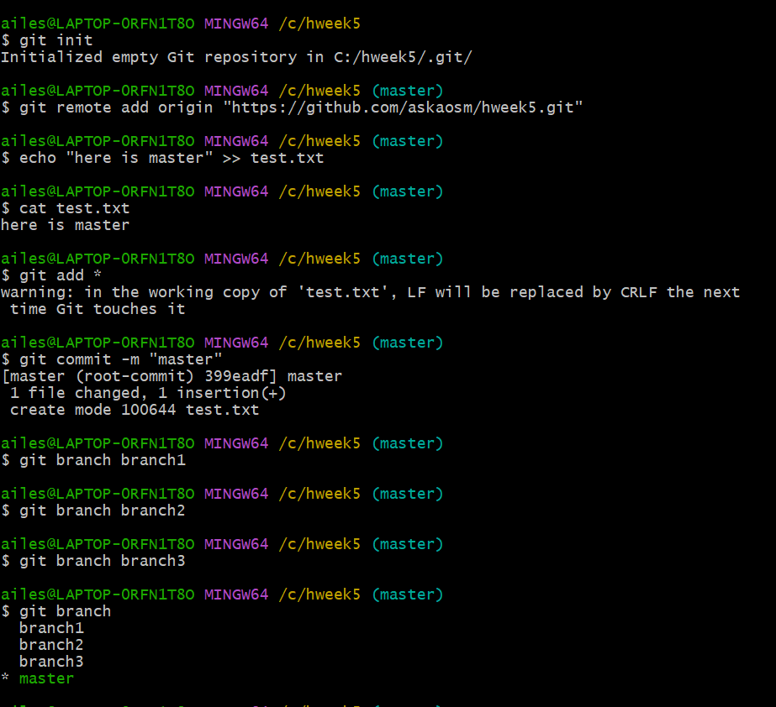

Figure

1. Figure2는 1에서 만들었던 branch1에 checkout을 하여 test.txt파일을 수정했다. 수정한 파일을 1과 동일하게 추가, commit을 실행했다.

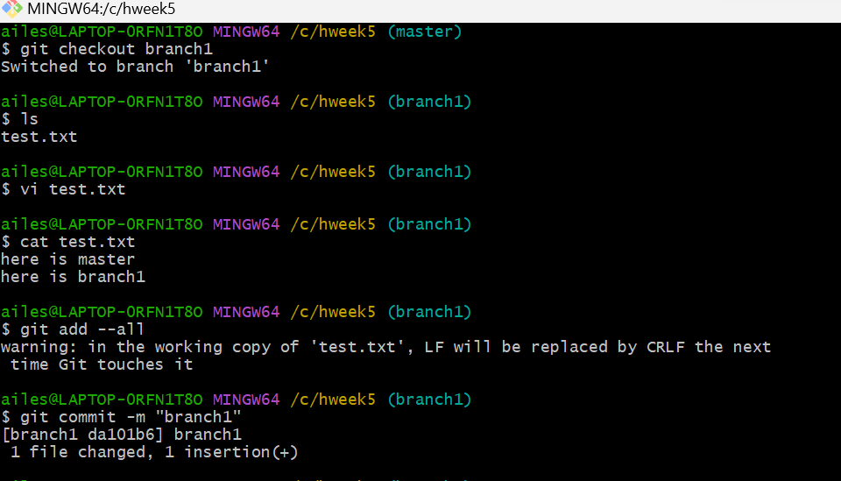

Figure

Figure3에서는 branch2에 이동하여 test.txt파일에 ‘here is barnch2’라는 글을 추가하였다. 그리고 추가 , commit를 실행시켰다.

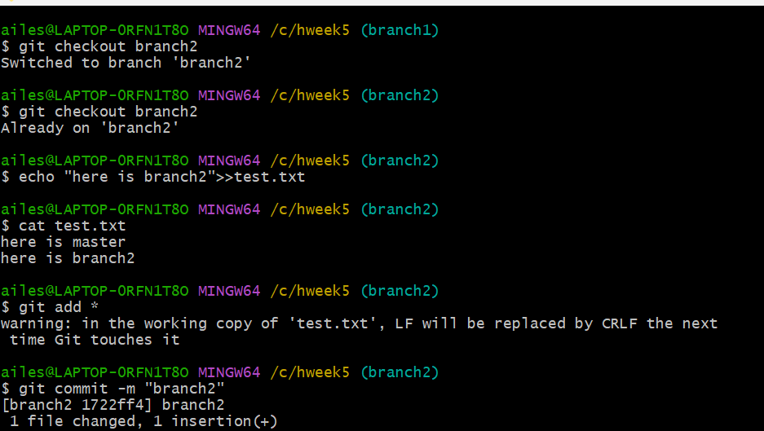

Figure

1. Figure4는 branch3에 이동하여 2,3과 동일하게 문장을 수정하여, 추가 commit을 했다.

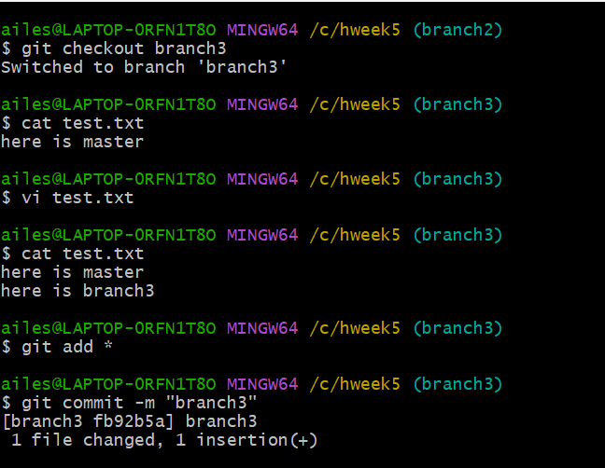

Figure

1. 여기서는 지금까지 수정했던 branch 1,2,3은 merge했다. 사진부터도 알 수 있듯이 merge전의 test.txt파일은 1에서 만들었던 파일과 같다. 먼저 branch1을 merge했고 merge를 함으로써 파일내용이 아래와 같이 바꿨다. (사진 5 cat test.txt부분으로 확인함)

*here is master*

*here is branch1*

이어서 branch2를 merge(figure5)하여 , branch3를 merge했다(figure6).

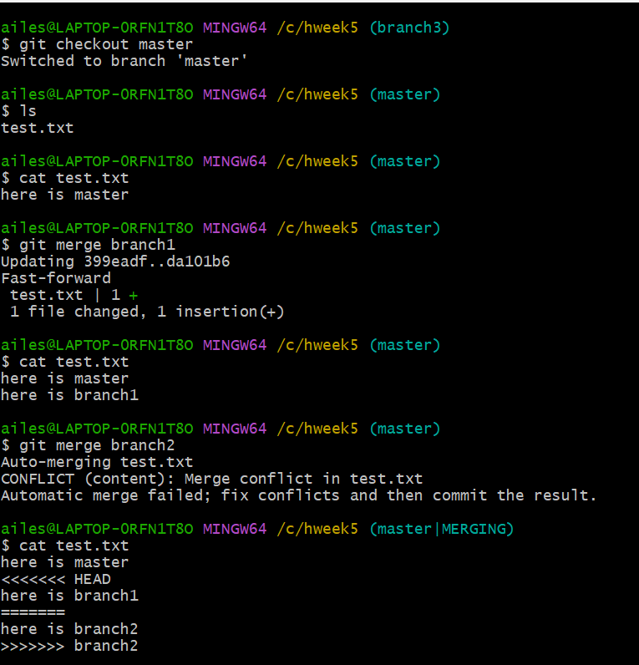

Figure

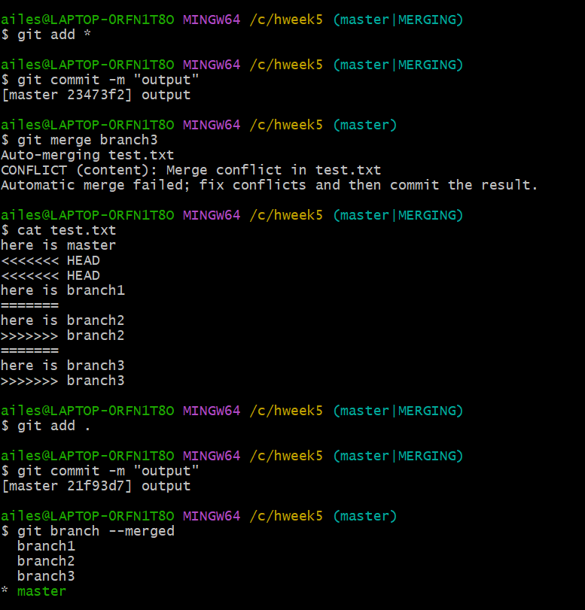

Figure

1. 마지막으로 파일 내용을 확인하여 push했다.

